**Het systeem**  
Dit is een alarmsysteem dat bestaat uit:

* Je Raspberry Pi
* Een breadboard
* Een zoemer
* Aan/uit knop
* 2 draadjes met 2 uiteinden
* 3 draadjes met 1 uiteinde

De Raspberry Pi draait op het **Raspbian** besturing systeem.

**Systeem installatie**  
Om het systeem werkend te krijgen moet je de volgende stappen uitvoeren. Er is ook een video van hoe het systeem werkt.

1. Download de code die op github staat. <https://github.com/dinokarahodza/CSN-Alarmsysteem.git>
2. Maak een project aan op pycharm die verbinding maakt met je Raspberry Pi
3. Zet de test file die je gedownload hebt van github in je project
4. Koppel de draadjes en de knopjes aan je breadboard en raspberry zoals aangegeven staat in de afbeelding hieronder.

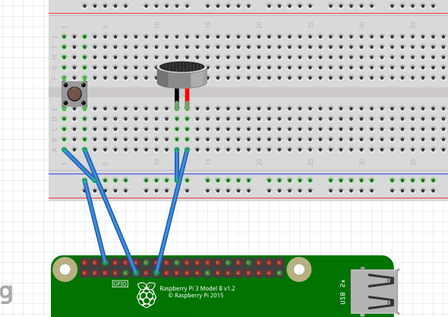

1. Koppel je raspberry aan je laptop
2. Run je test programma
3. Als je 1x drukt gaat het alarm aan
4. Druk je nog 1x dan gaat het alarm weer uit